2.2流程分析 教学设计
教学目标
- 了解流程的含义；
- 理解流程中时序和环节的意义；
- 通过对流程初步的分析和体验，养成依据科学的流程合理处理问题的意识；
- 能感受到流程在学习和生产生活中的重要意义。
教学重点
学习流程分析的步骤，从哪些角度进行分析，学会阅读简单的不同形式的流程图，提高学生分析流程图的能力。
教学难点
分析流程关键环节以及非显性环节，其中非显性环节不易掌握。
教学方法
讲授法、小组讨论法、案例分析法
教学环境
多媒体教室
教学过程
一、情景导入：
我们都是一中培才学校的一份子，大家相聚在一起时一种缘分。在进入学校前要办理一定的手续，同学们是否还记得当时的情景？新生入学手续有哪些环节？每个环节由那些具体事项组成？ 现在我们开始分小组进行讨论。
【小组讨论】学生以小组为单位进行交流与分享，并填写下表
序 号 | 环 节 | 具体步骤
1
2
3
4

【复习回顾】相信大家已经将入学流程填写好了，经过前面的学习，大家已经简单了解了流程的概念，并认识了一些生活中常见的流程，现在我们一起来回忆一下上节课的内容。
1、流程的含义
2、组成流程的两大关键点
3、流程对生产生活的意义，试举例说明
二、典型案例分析
【案例分析1】洗衣机的工作流程分析
介绍洗衣机的工作原理，主要分三个方面：
一方面是再离心力的作用下，衣服和捅壁发生摩擦，之后被低压区吸引又与波轮发生摩擦；
二是衣服和水之间的摩擦；
三是衣服和衣服之间的摩擦，从而有了去污的效果。
波轮式洗衣机的流程是：注水→洗涤→排水→注水→漂洗→排水→脱水。
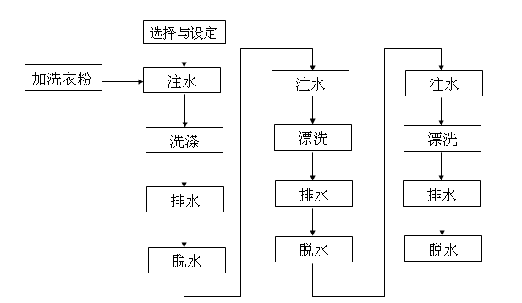
总结标准程序流程：环节中注水、排水、脱水环节各三次，洗涤和漂洗一共出现了三次。 流程的时序具有以下特征：先注水→……→经排水→再脱水；先洗涤→后漂洗。

【问题思考】从上面的图例我们可以获取什么知识呢？
①基本环节有4个（进水、洗涤或漂洗、排水、脱水）其中注水、排水、脱水环节各调用3次，洗涤加漂洗共用了三次。这是设置一次洗涤、两次漂洗所需要的。
②流程的时序，具有一下特征：
先注水→…… →经排水→再脱水；
先洗涤→后漂洗。
③选择与设定，包括水位、水流强度、洗涤程序3项内容；在注水同时，加入洗衣粉。
【案例分析2】奶粉生产工艺的流程分析
奶粉生产工艺流程：
原料乳的验收（感官检查：用肉眼去观察，生鲜牛奶是乳白色和淡黄色，不能有杂质，不能有异味。理化检验：以机器和电子手段对产品的物理和化学特性进行测定，以判断是否符合规定。细菌检验：菌落小于50万，芽孢小于100，耐热芽孢小于10。）
杀毒（巴氏灭菌杀毒法：巴斯德发明的灭菌消毒，其原理是利用较低的温度就可以杀死细菌并且保持原有的营养。）
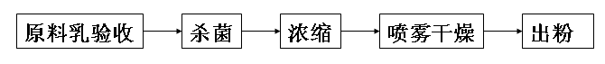
真空压缩（牛乳中有87%以上的都是水，未经浓缩干燥的乳粉有很多缺点）喷雾、干燥（在喷雾干燥设备中进行干燥）→出粉。
三、流程图分析
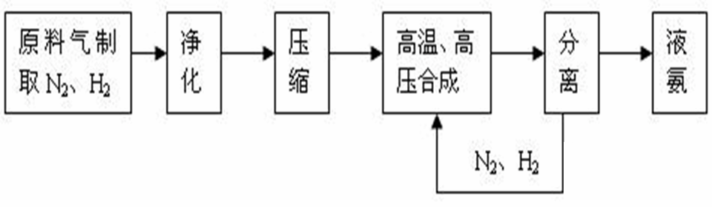
1、【问题思考】阅读合成氨的生产工艺流程图，思考并讨论怎样识读这张流程图？它表达了些什么？
主要包括以下环节和时序
①先进行原料气（N2，H2 ）的制取—制取环节
②气（N2，H2 ）的净化，除杂质—净化环节
③用压缩机压缩—压缩环节
④氨合成—合成环节
⑤最后进行氨的分离，得到浓氨并将未完全反应的N2、 H2 送回合成塔，再循环加工利用—分离环节
【课堂实践】请同学们将新生入学报到的过程用流程图表达出来
2、流程的表达
流程的表达形式：流程的表达有多种形式，有图形、符号、表格、框图等，其中最常用的形式是框图，因为这种形式既简单又明确。
（1）方框流程图：《技术与设计1》中产品的设计过程就是一个流程。用箭头表达时序，方框表示某个事项或活动，单向箭头表示事项或活动的顺序关系。
（2）文字表达：作息时间表
（3）表格表达：课程表
（4）图示表达：
程序流程图：在编制计算机程序时，经常要用程序流程图来表示算法，流程图中的方框、菱形框表示一定的环节，箭头表示程序流动的方向。
（5）模型表达
（6）动画演示
【课堂实践】观看“神州六号发射”视频，将其用框图表达出来。
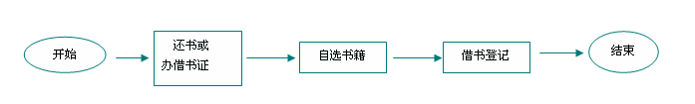
3、动手实践，巩固拓展
请各个小组分析到学校图书馆借书的流程图
教学反思：
本节课主要介绍流程的意义以及如何分析流程图。在教学过程中引入了多个与同学们生活息息相关的例子。学生对生活的实例十分的感兴趣，达到了在有趣的教学过程中让学生开开心心地掌握所学的知识。在课堂中采用了小组讨论与实践的方法，培养了学生合作探究的能力。本节课过程也存在一些问题，一些专业性比较强的流程不容易向同学们介绍，课程内容过多，学生不易接受。在授课中时间安排上存在着一定的问题，每个环节所需要的时间把握不够好。

